*Sztuka użytkowa z motywem owadów*

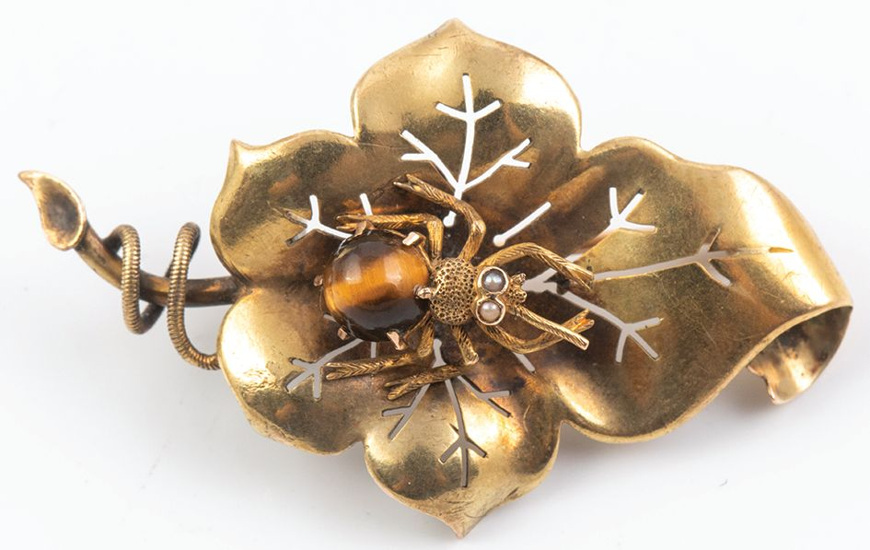

[*BROSZKA W FORMIE OWADA NA LIŚCIU*](https://www.google.pl/url?sa=i&url=https%3A%2F%2Fwww.aukcjeostoya.pl%2Frzemioslo%2Fbi%25C5%25BCuteria%2F21401%2F162-broszka-w-formie-owada-na-li%25C5%259Bciu%2C-4-%25C4%2587w-xix-w-detail&psig=AOvVaw3hcdQeysrcawGqJPyFoC11&ust=1589491922634000&source=images&cd=vfe&ved=0CA0QjhxqFwoTCOjIi4zlsekCFQAAAAAdAAAAABAE)

*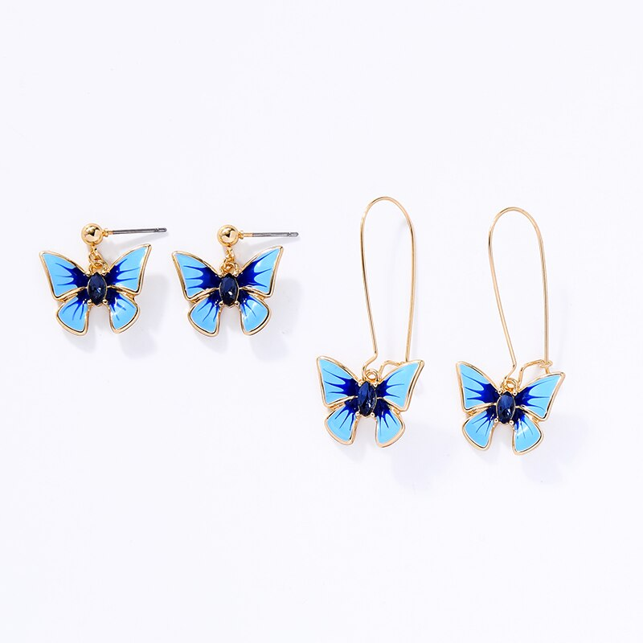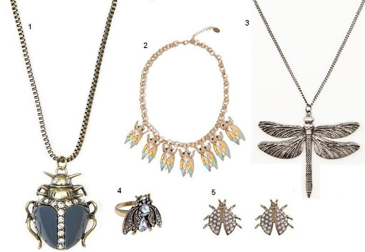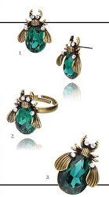Biżuteria z motywem owadów*